Технологическая карта урока в 7 классе по теме:
«Метод подстановки»

Предмет | Математика
Класс | 7
Автор УМК | Ю.Н.Макарычев
Тема урока | Метод подстановки
Тип урока | Изучение и первичное закрепление новых знаний и способов действий

Цели урока на уровне предмета:
- Содержательная цель: овладеть умением решать систему двух линейных уравнений с двумя переменными методом подстановки.
Цель урока на уровне межпредметных связей:
- Использовать приобретённые знания на уроках математики, физики, химии, русского языка и литературы.
Цели урока на метапредметном уровне:
- Формирование аналитических навыков работы с алгоритмом (с любым текстом).
- Развитие критического и творческого мышления.
- Воспитание уважения другого человека.

Предметные умения | УУД
умениями решать систему двух линейных уравнений с двумя переменными методом подстановки. | Регулятивные:  оценивать правильность выполнения действий на уровне адекватной ретроспективной оценки; развитие мотивов учебной деятельности и формирование личностного смысла учения;  Познавательные:  строить речевое высказывание в устной форме и письменной форме; ориентироваться на разнообразные способы решения задач; осуществлять поиск информации; устанавливать причинно-следственные связи  Коммуникативные:  контролировать действия партнёра; готовность получать необходимую информацию , отстаивать свою точку зрения в диалоге.
Организация  пространства | Фронтальная, индивидуальная, коллективная работа.

Этап урока, время | Цель | Содержание учебного материала | Форма организации УД | Деятельность учителя | Деятельность ученика | УУД
1.Организационный, 2 мин | Создание эмоционального настроя | - Здравствуйте, ребята и уважаемые гости.  - Ребята возьмите соседа по парте и соседа по колонке за руки.  - Я хочу, чтобы у нас на уроке было хорошее рабочее настроение.  - Кто со мной согласен подымите руки верх. (Садитесь).  - Сегодня мы с вами отправимся в необычную страну - «Система уравнений».  - В этой стране три округа, которые на языке математики называются методами решения системы линейных уравнений.  - С одним из методов вы уже знакомы, значит, вы бывали в первом округе.  - Он называется … графический метод решения систем уравнений.  - На уроке нам предстоит отправиться в следующий округ.  - На столе у вас маршрутный лист, в котором вы будете делать записи в ходе урока.  - На первой странице карта нашего путешествия. И в ходе него нам встретятся препятствия.  - Каждый из вас, преодолев препятствие, отмечает на карте, как с ним справился, соответствующим значком. |  | Приветствует учащихся, проверяет готовность к уроку. | Приветствуют учителя, проверяют свою готовность к уроку. Слушают рассказ учителя. | КУУД — умение слушать, планирование,  ЛУУД –самоопределение,
Актуализация знаний и умений, Структура Раунд Тэйбл.  5 мин | Проверка готовности учащихся к восприятию нового материала  Включение в активную учебную деятельность | Препятствие 1:  -Чтобы попасть в этот округ, вам необходимо получить пропуск, для этого нам нужно выполнить задание  - В папке на столе лежит лист А4. Вам нужно выполнить работу в группе. Нужно по заданным координатам отметить точки, соединить их. Работу выполняем по кругу, до тех пор, пока все точки не построим. Начинает № 1. Рисуйте маркером.  Подумайте, пообщайтесь и дайте ответ! (Сверяем с презентацией, самопроверка) А какой рисунок у нас получился?  - Каждый из вас, преодолев препятствие, отмечает на карте, как с ним справился, соответствующим значком. | Группо-  вая, с самооценкой |  | Знакомятся с заданиями, выполняют их, отвечают на вопросы учителя, отмечают на карте свои успехи. | ПУУД —умение структурировать знания, строить высказывания в устной форме  ЛУУД — смыслообразование
Изучение нового материала,10 мин | Подвести к формулированию темы урока и постановке цели, знакомстве нового метода решения систем | Задание 2: (Препятствие 2)  - Каждый гость этой страны показывает умение решать систему уравнений.  - Выполним задание 2 в маршрутных листах.  - Решение обсуждаем в парах.  - На это задание вам отводится 1 минута.  $\left\{\begin{aligned}3x-y=5 \\ 2x+y=7\end{aligned}\right.$;  - Озвучьте свои ответы (при совпадении ответов, предлагаю своё решение). Свое решение: (2,45; 2,15).  - У нас получились разные ответы. А почему?  - Графический метод не дает точного ответа.  - Возможно ли по чертежу определить точное значение точки пересечения графиков линейных функций?  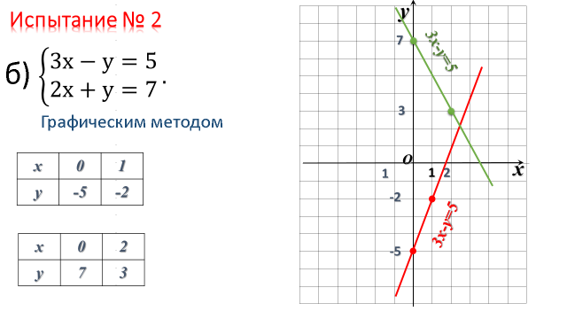  - Значит, необходим новый метод решения системы уравнений.  - Как называется этот метод, мы узнаем, если справимся с третьим препятствием  - а пока отмечаем на карте, как вы справились с этим препятствием и двигаемся по указанному маршруту дальше.  Задание 3.  - Для этого расшифруйте слово.  - Вам поможет координатная плоскость.  Расшифруйте слово:  (-1;1), (-2;1), (1;1), (1;0), (-1;2), (3;-2), (1;-2), (-2;1), (-2;-2), (-1;-2), (3;-2).  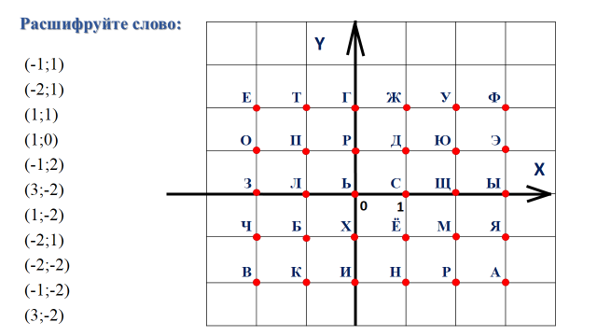  - Ребята, я думаю за минуту вы справитесь.  - Какое слово у вас получилось?  - Молодцы!!!  - Значит новый метод- это метод …  - и запишите тему урока в маршрутный лист.  - Не забудьте отметить на карте как справились с заданием.  -Тема урока: Метод подстановки.  - Чему вы хотите научиться на этом уроке?  - давайте попробуем сформулировать цель  - Какую цель ____ ты для себя поставил? (спросить 2-3)  - Ребята, ваши цели совпадает с целями одноклассников?  Да =>  - Моя цель звучит примерно так же, я рад, что наши цели совпадают, предлагаю двигаться дальше. (маршрутный лист)  Нет => обратимся к моей цели  - Для того, чтобы научиться решать системы линейных уравнений методом подстановки, обратимся к алгоритму.  Задание 4. Изучать алгоритм  - Выразить одну переменную через другую.  - Подставить полученное выражение в другое уравнение системы.  - Решить полученное уравнение относительно переменной.  - Найти значение другой переменной. (подставив, найденной значение)  - Записать ответ в виде пары значений (х; у).  - вернёмся к системе уравнений, из задания 2.  -Работаем по алгоритму (пункты алгоритма проговаривают дети)  1 шаг:  Читают1 шаг.  -Какую переменную легче выразить и из какого уравнения?  2шаг:  - Что получили – уравнение с одной переменной.  3шаг:  - Для этого выпишем это уравнение  4шаг:  - Выпишем выражения для переменной y и подставим найденное значение x.  5шаг:  - Запишем ответ в пару чисел (x;y).  - Проверьте, правильно ли вы записали ответ.  - Сравните этот ответ с ответом, который у вас получилось во 2 задании.  - Какой метод точнее?  - Молодцы!!!  - Впереди у нас тренировка, а перед этим отдохнем. «Слово по воздуху»  (вызываю ученика)  - Стоя спиной к классу, _______ крупно пишет по воздуху рукой слово ВЫРАЗИТЬ (справа от себя, чтобы было видно другим), остальные повторяют за ними угадывают слово.  - А теперь вернёмся к алгоритму  - В каждом шаге алгоритма подчеркните главное слово.  - Что у тебя ______ получилось?  Молодцы!!!  - отметьте на маршрутном листе, как вы справились с этим заданием | Создание проблемной ситуации, работа в парах, игровая формы, целеполагание | Мотивация. | Обсуждают решение в парах. Записывают на маршрутных листах.  Отвечают на вопросы.  Формулируют тему урока и цели – научиться решать системы уравнений способом подстановки. Ведут записи в маршрутном листе, предлагают варианты решения, решают системы уравнений.  1.Познакомиться с алгоритмом решения системы линейных уравнений методом подстановки;  2.Научиться решать систему линейных уравнений новым способом. | РУУД – постановка учебной цели, планирование, прогнозирование, принимать и сохранять учебную задачу,  КУУД –сотрудничество  ПУУД – моделирование, построение и применение логической цепочки рассуждений  ЛУУД - формирования границ собственного знания и «незнания»
Формирование умений и навыков, 5 мин | Отработка первичных умений по решению систем уравнений | - Первичный контроль умения применять алгоритм:  Задание 5:  - Применим алгоритм к другой системе уравнений, обозначенной в маршрутном листе. Это будет нашим последним препятствием в нашем путешествии.  - Попробуйте решить систему самостоятельно методом подстановки.  -Я думаю, вы справитесь за 5 мин.  Решить систему уравнений методом подстановки:  $\left\{\begin{aligned}y-x=1 \\ 5x+2y=16\end{aligned}\right.$  - проверьте своё решение с образцом(эталоном).  - Молодцы!!!  - отметьте на маршрутном листе, как вы справились с этим заданием. | Фронтальная, индивидуальная |  | Решают систему, сверяются с доской | РУУД – контроль, оценка, коррекция, принимать и сохранять учебную задачу,  ПУУД – структурирование знаний, поиск наиболее эффективных способов решения, умение строить речевое высказывание  ЛУУД — самоопределение, самооценка,
Итог  Рефлексия,5 | Соотнесение поставленных задач с достигнутым результатом  Фиксация нового знания, постановка дальнейших целей | - Закончилось наше путешествие, подведем итоги.  - Над какой темой мы работали? (метод подстановки)  - Что нам помогало в решении системы уравнений? (Что мы использовали?) (Алгоритм)  - Вспомним последовательность шагов алгоритма.  - Соедините стрелками глаголы.  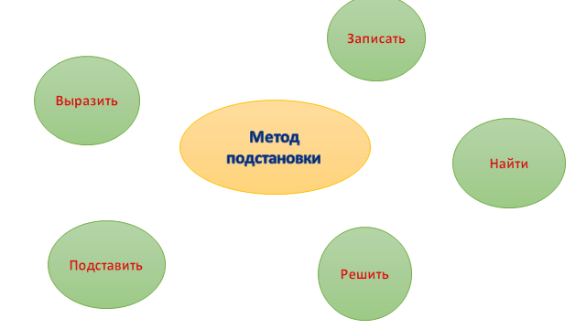  - Молодцы!!!  - Ребята, как вы считаете, мы достигли поставленных в ходе урока целей? (слайд с целями)  НЕТ: ????  - упражнения по теме продолжатся на следующих уроках  - В буклетах вы найдёте домашнее задание, которое я вам предлагаю  -С третьим округом страны «Система уравнений» вы познакомитесь на следующих уроках, поэтому дома вам предстоит выполнить творческое задание.  - А сейчас еще раз вернёмся к карте путешествия. Проанализируйте, как вы поработали на уроке.  - На столах у вас лежать магниты, уходя из класса определите своё место на лестнице успеха.  Лестница успеха: | фронтальная |  | Учащиеся отвечают на вопросы с аргументацией.  Уходя из класс прикрепляют «смайлик» на доску. | КУУД – умение с достаточной полнотой и точностью выражать свои мысли  ЛУУД – смыслообразование  РУУД – волевая саморегуляция, сопоставление поставленных задача с достигнутым результатом.
Домашнее задание, 3 мин | Разъяснить суть предстоящей домашней работы. | - П. 43, выучить алгоритм!  - №1068, №1072 стр 213-214  - Сочинить стихотворение о третьем методе в стране «Система уравнений» | фронтальная | В буклетах | Знакомятся с заданием. Задают вопросы, записывают домашнее задание, обсуждают пути решения | ЛУУД — смыслообразование  ПУУД – выбор наиболее эффективных способов решения  РУУД —саморегуляция, принимать и сохранять учебную задачу,

